2024秋第14周国旗下讲话
文明乘车，共筑安全校园
初二12 丁凯焰
尊敬的老师们、亲爱的同学们：
大家早上好！我是初二12班的丁凯焰。
今天，我站在这里，带着一份责任与关怀，与大家共同探讨一个关乎我们每一位同学切身利益的话题——文明乘车。
在我们充满活力与梦想的校园里，每一天都充满了学习的热情与青春的活力。然而，在这份热情与活力背后，交通安全这一隐形守护者却时常被我们忽视。近年来，随着交通工具的多样化，摩托车因其便捷性在中学生群体中逐渐流行。但与此同时，因不遵守交通规则、不佩戴安全帽而导致的交通事故也时有发生，给同学们的生命安全带来了严重威胁。
同学们，安全无小事，生命诚可贵。每一次的疏忽大意，都可能酿成无法挽回的悲剧。因此，我在此向全体同学发出以下倡议：
一、文明乘车，从我做起
当我们乘坐公交车或私家车时，应严格遵守交通规则，不闯红灯，不随意变道，不抢占车道。在车站或校门口，我们应排队有序上下车，不争抢座位，不大声喧哗，共同维护良好的乘车秩序。同时，我们也要尊重司机师傅的劳动成果，保持车内整洁，不乱扔垃圾，共同营造一个文明、和谐的乘车环境。
二、骑摩托车，安全帽不可少
对于骑摩托车的同学来说，佩戴安全帽是保障生命安全的重要措施。安全帽能够在关键时刻保护我们的头部免受伤害，减少交通事故带来的严重后果。因此，我呼吁所有骑摩托车的同学，务必佩戴合格的安全帽，并确保其佩戴正确、牢固。同时，我们还应拒绝无牌无证驾驶，遵守交通信号灯，不超速行驶，共同维护道路交通的安全与秩序。
三、加强宣传，提高安全意识
学校将进一步加强交通安全知识的宣传与教育，通过班会、校园广播、宣传栏等多种形式，普及交通安全知识，提高同学们的安全意识。同时，我们也鼓励同学们积极参与到交通安全宣传活动中来，成为交通安全的小使者，将安全知识传递给更多的人。
同学们，让我们携手行动起来，从我做起，从现在做起，文明乘车，佩戴安全帽，共同营造一个安全、有序、和谐的校园环境。让我们以实际行动为创建平安校园、平安社区贡献自己的力量！
最后，我希望每一位同学都能将交通安全牢记于心，让安全成为我们生活的一部分，让每一次出行都成为一次安全、愉快的旅程！
谢谢大家！
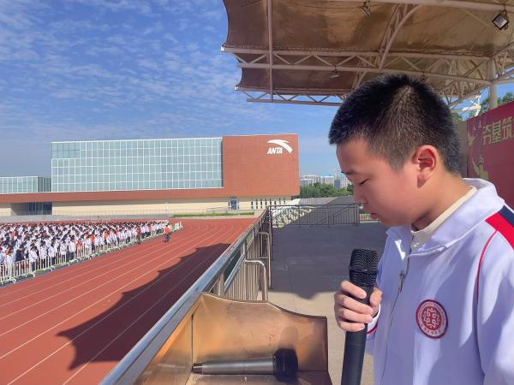
2024年12月2日

